Η ντροπαλή νεράιδα

Μ
ια φορά κι έναν καιρό ζούσε μία
Νεράιδα που την έλεγαν Σεμέλη.
Η Σεμέλη ήταν πολύ ντροπαλή.
Είχε έναν φίλο που τον έλεγαν Πέτρο.
Ο Πέτρο ήταν έναπανέξυπνο ξωτικό.

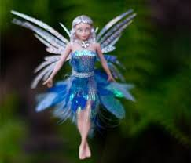
Της Σεμέλη της άρεσε να τραγούδια ωραία τραγούδια. Αλλά υπάρχει ένα
πρόβλημα .Η Σεμέλη αφού ήταν ντροπαλή δεν μπορούσε να τα τραγουδήσει μπροστά στον κόσμο .Οι φίλοι την κορόιδευαν γιατί δεν μιλούσε και πολύ. Η Σεμέλη όπως είπαμε ήταν ντροπαλή αλλά δεν σημαίνει ότι δεν ήταν καλή στο να τραγουδάει. 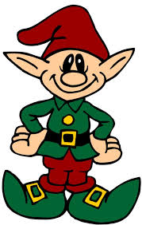
Είχε ένα τετράδιο που έγραφε τραγούδια. Βέβαια δεν έδειχνε σε κανέναν τα τραγούδια. Μία μέρα ο Πέτρος πέρναγε τυχαία από εκεί. Όταν πήγε στο δωμάτιο της βρήκε ένα τετράδιο, το άνοιξε και τι να δει όλα τα τραγούδια που έγραφε η Σεμέλη. Κατάλαβε πως ήταν της Σεμέλη και είπε ,«Μα τι ωραία τραγούδια αυτά όμως δεν μπορώ να τα πάρω γιατί είναι της Σεμέλης, για μισό λεπτό αυτά είναι της Σεμέλης». Μα ναι ήταν . Τώρα έπρεπε να καταφέρει να βρει μια λύση για να μην ξανά ντραπεί. Πέρασε μια ολόκληρη μέρα μα ναι επιτέλους το βρήκε. Την άλλη μέρα πήγε να την συναντήσει στο σπίτι της και της τα είπε όλα αυτά. Η Σεμέλη είχε σκοπό να του τα πει αλλά την πρόλαβε. «Ναι Πέτρο αλλά είμαι όπως βλέπεις είμαι ντροπαλή συγνώμη .» του είπε η Σεμέλη.«Σεμέλη γιατί μου ζητάς συγνώμη δεν φταις απλός δεν πρέπει να ντρέπεσαι .» της είπε .

Όταν πήγε στο σχολείο ,στο διάλειμμα έπαιξε με όλες τις νεράιδες του σχολείου της. Πια δεν ντρεπόταν . Μια μέρα ο Πέτρος την κάλεσε στο σπίτι του γιατί είχε γενέθλια . Η Σεμέλη γνώρισε τους φίλους του Πέτρου τον Μπεν τον Σταυρό ,τον Κόστα , τον Ιάσονα και τον μικρό του αδερφό τον Χάρη . Αλλά και ο Πέτρος γνώρισε της φίλες της , την Μαρία , την Ιωάννα , την Αγγελική, την Αλεξάνδρα και της μικρές αδερφές της την Δέσποινα και την Ευαγγελία . Στο τέλος του πάρτι η Σεμέλη τραγούδησε όλα τα τραγούδια της και όπως καταλάβατε δεν ντράπηκε ποτέ ξανά.
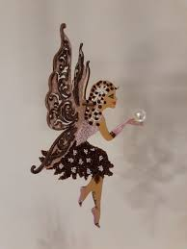
ΕΥΑΓΓΕΛΙΑ ΜΑΛΛΙΟΥ
ΔΕΣΠΟΙΝΑ ΜΑΝΩΛΗ
Γ΄1

